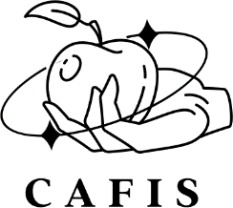
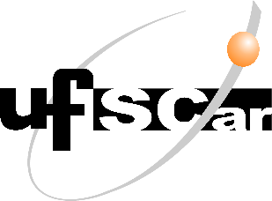

IX SEMANA DA FÍSICA
16 a 20 de outubro de 2023, SOROCABA/SP

CERTIFICADO

Certificamos que Alice Affonso Sassmannshausen participou, como ouvinte, da Palestra "Nascimento, vida e morte de estrelas", da IX Semana da Física, promovida no período de 16/10/2023 a 20/10/2023, pela Universidade Federal de São Carlos, campus Sorocaba, e pelo Centro Acadêmico da Física Max Planck, totalizando 2,0 horas.
